RIWAYAT HIDUP
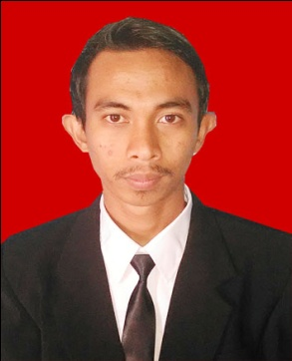
Aswan Bahar, lahir pada tanggal 15 Juli 1992 di Makassar, Kecamatan Panakkukang Kota Makassar, Provinsi Sulawesi Selatan. Anak Pertama dari 4 bersaudara ini adalah buah hati dari pasangan Baharuddin dan St. Hajrah Y. Penulis memulai pendidikan di SDN Camba-camba Jeneponto pada tahun 1998 dan selesai pada tahun 2004, pada tahun yang sama melanjutkan ke jenjang pendidikan pertama di SMP Negeri 4 Binamu Jeneponto pada Tahun 2007, dan pada tahun yang sama melanjutkan ke jenjang pendidikan menengah di SMK Negeri 1 Jeneponto dan selesai pada tahun 2010, dan selanjutnya pada tahun yang sama juga melanjutkan ke jenjang pendidikan tinggi dan diterima di jurusan Pendidikan Luar Sekolah Fakultas Ilmu Pendidikan Universitas Negeri Makassar.
Selama kuliah Penulis aktif di organisasi internal dan organisasi eksternal kampus.
Internal kampus :
- Sekretaris bidang social politik di Himpunan Mahasiswa Pendidikan Luar Sekolah (HIMAPLUS) FIP UNM Periode 2011-2012
- Sekretaris Umum di Himpunan Mahasiswa Pendidikan Luar Sekolah (HIMALUS) FIP UNM Periode 2012-2013
- Ketua Umum di Himpunan Mahasiswa Pendidikan Luar Sekolah (HIMAPLUS) FIP UNM Perioe 2013-2014
- Peserta Kongres Ikatan Mahasiswa Pendidikan Luar Sekolah (IMADIKLUS) Se-Indonesia di Kampus Universitas Negeri Semarang (UNNES) 11-14 November 2011
Eksternal Kampus :
- Pengurus Himpunan Mahasiswa Islam (HmI) Kom. FIP UNM Periode 2012-2013
- Sekretaris Jendral Komite Aksi Mahasiswa Rakyat Demokrasi (KAMRAD) Periode 2013-2014
- Ketua Bidang Advokasi HPMT Kom. UNM 2013-2014
- Ketua Bidang Advokasi Hukum, HAM dan Ling. Hidup Pengurus Besar Himpunan Pelajar Mahasiswa Turatea (PB HPMT) Kab. Jeneponto Periode 2014-2016
- Pengurus DPD II KNPI Kab. Jeneponto Periode 2014-2017

